Biologie hoofdstuk 6
§1 wat is ecologie?
Milieu= de leefomgeving
Regenwormen maken gangen bodem wordt luchtiger
Deel van de biologie dat de relaties tussen organismen en hun milieu onderzoekt ecologie

Invloeden van milieu 2 groepen
- Biotische factoren: afkomstig van de levende natuur
- Abiotische factoren: afkomstig van de levenloze natuur

In ecologie belangrijk te weten welk niveau
- Individu
- Populatie
- Levensgemeenschap
- Ecosysteem
Je kunt relaties tussen één individu (behoort tot een bepaalde populatie) en het milieu onderzoeken
Populatie een groep individuen van dezelfde soort in een bepaald gebied die zich onderling kunnen voortplanten
Levensgemeenschap populatie van verschillende soorten
^bos: eiken, beuken, adelaarsvaren enz…
Alle abiotische factoren in een bepaald gebied biotoop
Ecosysteem bepaald gebied waarbinnen de biotische en de abiotische factoren een eenheid vormen.

§2 voedselrelaties
Watervlooien zijn planteneters, ze eten algen. Baarzen eten watervlooien, ze zijn vleeseters. Een snoek eet baarzen.
Een alg, watervlo, baars en snoek vormen een voedselketen:
Snoek
^
Baars
^
Watervlo
^
Alg

Een voedselketen is een reeks soorten waarbij elke soort voedselbron is voor de volgende soort. Bij de voedselketen hierboven is de eerste schakel een plantensoort. Alle voedselketens beginnen met een plantensoort. De tweede schakel is dus een planteneter, van een planteneter kan een pijl gaan naar de derde schakel: een vleeseter.

In een ecosysteem lopen er meerdere voedselketens door elkaar. Het geheel van voedselrelaties in een ecosysteem noem je een voedselweb of voedselnet.

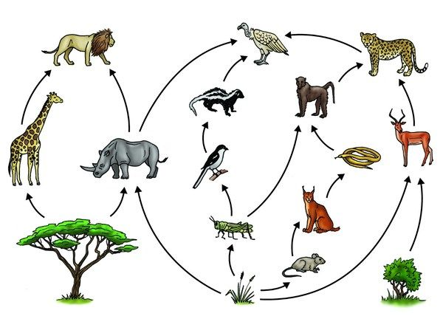
voedselweb

In een voedselweb komen behalve planteneters en vleeseters ook alleseters voor (merel is een alleseter)

Fotosynthese in een schema:
Water+ koolstofdioxide+ licht glucose+ zuurstof

De glucose die ontstaat gebruikt een plant om de stoffen te maken waar hij zelf uit bestaat, hij heeft hiervoor mineralen nodig (voedingsstoffen uit de bodem). Planten leveren het voedsel voor alle andere organismen en zijn daarom producenten.
Producenten zijn de eerste schakel in een voedselketen. Dieren eten de stoffen die door planten zijn gemaakt en zijn daarom de consumenten. Planteneters zijn de tweede schakel in de voedselketen de vleeseters zijn de derde schakel. In een voedselketen worden de producenten gegeten door consumenten van de eerste orde. Zij worden op hun beurt gegeten door consumenten van de tweede orde enz.

Niet alle planten worden door dieren gegeten ze kunnen ook doodgaan. Dode resten van planten en dieren worden dan voedsel voor afvaleters. De resten die de afvaleters achterlaten worden verder afgebroken door bacteriën en schimmels. We noemen bacteriën en schimmels daarom reducenten.
Reducenten zetten de stoffen uit de dode resten van organismen om in koolstofdioxide, water en mineralen. Koolstofdioxide en water kunnen weer door producenten worden opgenomen en bij de fotosynthese worden gebruikt. Ook de mineralen kunnen weer door producenten worden opgenomen. Stoffen van planten komen dus via dieren, afvaleters, bacteriën en schimmels uiteindelijk weer bij planten terecht. In de natuur maken alle stoffen een kringloop door.

§3 kringlopen
Water binnen als je drinkt of eet. Water verlaat je lichaam met urine of zweet, en ook door uitademen. Meeste water zit in de oceanen en zeeën (bedekken 75% van aardoppervlak).
In de oceanen en zeeën vindt verdamping plaats. De waterdamp die ontstaat stijgt omhoog. Het wordt dan kouder waardoor er condensatie plaatsvindt, er ontstaan kleine waterdruppels die wolken vormen. Als de druppels in de wolken groter worden gaat het regenen. Als de temperatuur laag is kunnen er sneeuwvlokken of hagel ontstaan.
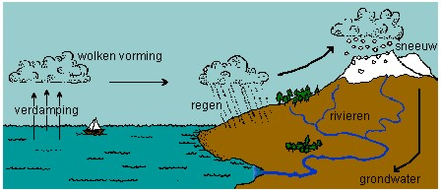
Door neerslag (sneeuw, regen, hagel) keert het water terug op het aardoppervlak. Het water verzameld zich hier weer in rivieren en stroomt terug naar de oceanen en zeeën.

In de lucht komt koolstofdioxide voor. Koolstofmoleculen bestaan uit zuurstof- en koolstofatomen. Planten nemen bij de fotosynthese koolstofdioxide op uit de lucht. Er ontstaat glucose en zuurstof. Glucosemoleculen bestaan onder ander uit koolstofatomen die afkomstig zijn van koolstofdioxide.
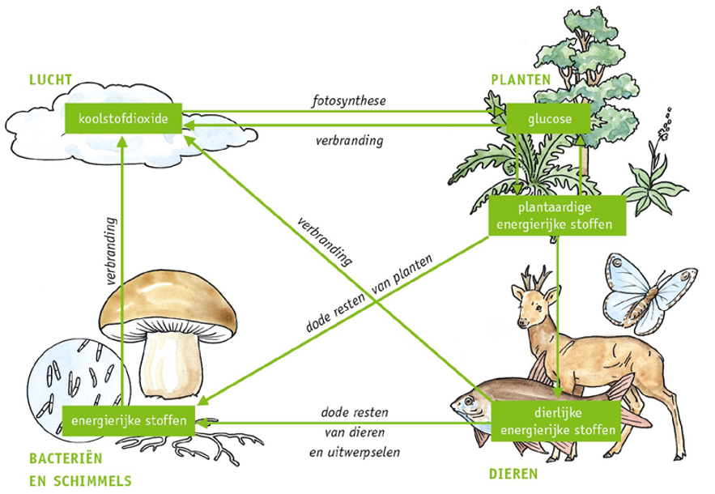

§4 piramides
Een voedselketen bestaat uit een opeenvolging van soorten en organismen. Als je kijkt naar aantallen organismen, neemt dat aantal in iedere schakel af. Hoeveel individuen elke schakel van een voedselketen heeft kun je weergeven in een piramide van aantallen.

Niet altijd neemt het aantal individuen in elke volgende schaal af. Het aantal bomen in een bos bijv. is kleiner dan het aantal planteneters (slakken, rupsen, kevers). Maar de talrijke planteneters dienen weer als voedsel voor een kleiner aantal vogels. Piramides van aantallen kunnen dus ook zo weergegeven worden.

Een organisme bestaat uit stoffen, een paar zijn energierijk zoals: koolhydraten, eiwitten en vetten. Het totale gewicht van alle energierijke stoffen in een organisme noem je de biomassa van dat organisme.
Van een voedselketen kun je ook nagaan hoeveel biomassa elke schakel heeft. Je moet dan de gezamenlijke biomassa van alle organismen van een schakel berekenen.
De piramide van biomassa geeft de biomassa van elke schakel van een voedselketen weer en heeft altijd een piramidevorm.

